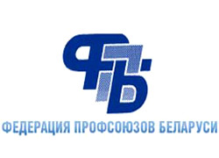 | 220 126 г.Минск,  пр. Победителей, 21    Юридическая консультация:  +375 17 203 94 62  +375 17 203 82 94  Техническая инспекция труда:  г.Гомель и Гомельская область: 8 0232 32 91 71
Председатель Федерации профсоюзов Беларуси  Заместитель Председателя Федерации профсоюзов Беларуси  Заместитель Председателя Федерации профсоюзов Беларуси | СЕНЬКО  Юрий Алексеевич  ГРАЧЁВ  Вадим Николаевич  ФИЛИМОНОВА  Татьяна Васильевна
Заместитель Председателя Федерации профсоюзов Беларуси | ПОЗДНЯКОВ  Владимир Михайлович
Заместитель Председателя Федерации профсоюзов Беларуси | МАНКЕВИЧ  Елена Николаевна
Секретарь Федерации профсоюзов Беларуси по международной работе | ВАРФОЛОМЕЕВА  Анна Григорьевна
Гомельское областное объединение профсоюзов
Председатель | КИРИЧЕНКО  Петр Алексеевич  8 02332 32 91 71
Заместитель  председателя | ГАТАЛЬСКАЯ  Жанна Григорьевна  8 02332 32 90 78
Профсоюзный телефон доверия
8 02332 32 90 85; 8 029 612 90 85 (с 9.00 до 16.00 каждую пятницу)
VIBER 8 029 612 90 85

